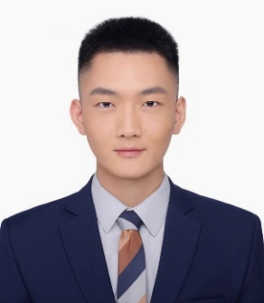
冯圣杰
男 | 生日：2001 | 籍贯：陕西 | 毕业时间：2024.06 | 政治面貌：团员


+86 13109181770 leofung252@163.com
教育经历EDUCATION
北京化工大学
( 211双一流 )
本科 工学学士 通信工程 ( 2020.09-2024.06 )
主修课程：信号与系统 通信原理 通信电子电路 模拟电子电路 数字电子电路
技能SKILLS
大学英语六级CET6、Matlab、C语言、Photoshop、Premiere Pro、Microsoft Office、驾驶证
奖项AWARDS
北京化工大学院级优秀学生干部（2023）
北京化工大学BUCT优秀团员（2022）
北京市大学生人文知识竞赛优秀奖（2021）
个人优势ADVANTAGES
出色的沟通能力，良好的英语能力，情绪稳定，较强的团结力与领导力

项目经历 PROJECT EXPERIENCE
5G仿真实训（2022.09-2022.11）
以真实的网络流程为依据，利用通信网络部署与优化仿真教学系统，学习5G网络建设技术，包括网络规划、网络配置、网络优化等部分。
利用EDA平台设计与绘制电路PCB（2022.07-2022.08）
Prote DXP或同类型软件的基本操作、原理图绘制、印刷电路设计、各种报表生成、电路仿真等。
Matlab仿真 （2022.09-2023.01）
MATLAB程序设计基础，控制系统理论基础，SIMULINK仿真基础，控制系统建模方法，线性控制系统的分析与仿真，PID控制系统设计与仿真，先进控制系统设计与仿真等知识。
大学生创新创业项目（2021-2022）
研究课题“节能型化工过程的控制”用高效的精馏塔与化工模型提高传统化工的能源利用率，在组内担任项目总结、成果汇报、PPT制作、等重要职位，成功结题并被评为校级A类
实习活动EXTRACURRICULAR
LVMH集团零售实习（2023.05-2023.06）
曾担任LVMH旗下奢侈品牌Celine（北京SKP）的零售实习生，多次使用英文接待国外顾客，帮助店面销售业绩增长5%以上
陕西大禾房地产评估公司实习（2020-2021）
•多次与企业员工一同出差调研，负责项目50%以上的工作量
•完成多个房地产评估项目，主导棚改户、评估公司、政府三方达成共识
•负责在截至期限内提交近100户房产项目报告
担任班长（2020-今）
•带领班级获得“十佳班级体”称号 •单独组织多场大型活动
•疫情期间协助导员完成大量学生工作 •蝉联“最受欢迎班委”头衔
北京化工大学团委（2020-2021）
以面试第一名的成绩进入北京化工大学团委宣传部，长期接触新媒体方面工作，制作推送、文案、视频、海报并进行营销

